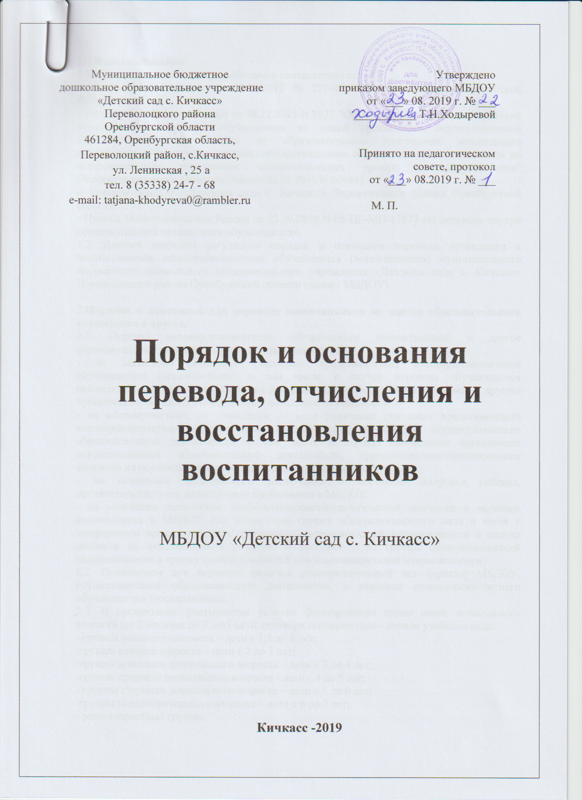

1. Общие положения
1.1. Настоящее положение разработано в соответствии с:
– Федеральным законом от 29.12.2012 № 273-ФЗ "Об образовании в Российской Федерации";
- Приказ Минобрнауки России от 28.12.2015 N 1527 "Об утверждении Порядка и условий осуществления перевода обучающихся из одной организации, осуществляющей образовательную деятельность по образовательным программам дошкольного образования, в другие организации, осуществляющие образовательную деятельность по образовательным программам соответствующих уровня и направленности" (Зарегистрировано в Минюсте России 02.02.2016 N 40944)
– Уставом МБДОУ «Детского сада с. Кичкасс» Переволоцкого района Оренбургской области.
- Письма Минпросвещения России от 23.09.2019 N 05-ПГ-МП-17877 «О переводе внутри образовательной организации обучающихся».
1.2. Данный документ регулирует порядок и основания перевода, отчисления и восстановления несовершеннолетних обучающихся (воспитанников) муниципального бюджетного дошкольного образовательного учреждения «Детского сада с. Кичкасс» Переволоцкого района Оренбургской области (далее - МБДОУ).

2.Порядок и основания для перевода воспитанников из одного образовательного учреждения в другое.
2.1. Перевод несовершеннолетнего обучающегося (воспитанника) в другое образовательное учреждение может быть осуществлен:
- по заявлению родителей (законных представителей) несовершеннолетнего обучающегося (воспитанника), в том числе в случае перевода обучающегося несовершеннолетнего (воспитанника) для продолжения освоения программы в другую организацию, осуществляющую образовательную деятельность.
- по обстоятельствам, не зависящим от воли родителей (законных представителей) несовершеннолетнего обучающегося (воспитанника) и МБДОУ осуществляющего образовательную деятельность, в том числе в случаях ликвидации организации осуществляющей образовательную деятельность, приостановления/аннулирования лицензии на осуществление образовательной деятельности.
- на основании медицинского заключения о состоянии здоровья ребенка, препятствующего его дальнейшему пребыванию в МБДОУ.
- на основании заключения психолого-медико-педагогической комиссии о переводе воспитанника в МБДОУ или возрастную группу общеразвивающего вида в связи с завершением прохождения им программы компенсирующей направленности и снятия диагноза по отклонениям в развитии и наоборот – из группы общеразвивающей направленности в группу комбинированной или компенсирующей направленности.
2.2. Основанием для перевода является распорядительный акт (приказ) МБДОУ, осуществляющей образовательную деятельность, о переводе несовершеннолетнего обучающегося (воспитанника).
2.3. В организации учитываются условия формирования групп детей дошкольного возраста (от 2 месяцев до 7 лет) на 01 сентября текущего года - начало учебного года:
- группы ясельного возраста – дети с 1,5 до 2 лет;
-группы раннего возраста – дети с 2 до 3 лет;
-группы младшего дошкольного возраста – дети с 3 до 4 лет;
-группы среднего дошкольного возраста - дети с 4 до 5 лет;
- группы старшего дошкольного возраста – дети с 5 до 6 лет;
-группы подготовительного возраста – дети с 6 до 7 лет;
- разновозрастные группы.
2.4. Ребенок дошкольного возраста, родившийся в сентябре-ноябре, на 1 сентября может быть переведён в более старшую возрастную группу по результатам мониторинга достижения целевых ориентиров, проведенного педагогом-воспитателем по итогам предыдущего учебного года. Решение о переводе ребенка в более старшую возрастную группу принимается педагогическим коллективом ДОУ с учетом мнения родителей (законных представителей).
2.4.1 При переводе воспитанника, не достигшего на 30 ноября текущего года возраста более старшей возрастной группы, но имеющего положительное заключение педагогического совета о возможности перевода в более старшую возрастную группу и не имеющего согласия родителей (законных представителей) о переводе в более старшую возрастную группу воспитанник остаётся в своей возрастной группе.
2.5. По состоянию на 31 августа каждого года заведующий ДОУ издает приказ об утверждении количества групп и списков детей по возрастным группам на новый учебный год (приказ о комплектовании групп).
2.6. Воспитанники ДОУ могут перемещаться из одной возрастной группы в другую в следующих случаях:
- по заявлению родителей (законных представителей), при наличии свободных мест в желаемой группе;
- ежегодно в августе месяце при массовом переводе из одной группы в другую, в связи с возрастными особенностями, а именно, достижения соответствующего возраста.
2.7. В течение учебного года, при достижении ребенком возраста более старшей возрастной группы, на основании заявления родителей (законных представителей) о переводе ребенка из одной возрастной группы в другую, при наличии свободного места заведующий учреждением или уполномоченное им лицо издает приказ о переводе ребенка из одной группы в другую внутри учреждения.

3. Договор между ДОУ и родителями (законными представителями)
3.1. Договор об образовании по образовательным программам дошкольного образования (далее – договор) заключается в утвержденной письменной форме между ДОУ, в лице заведующего, и родителями (законными представителями) ребенка, зачисляемого в ДОУ.
3.2. В договоре должны быть указаны основные характеристики предоставляемой услуги (взаимные права, обязанности и ответственность сторон, возникающие в процессе воспитания, обучения, развития, присмотра, ухода и оздоровления детей, длительность пребывания ребёнка в дошкольном образовательном учреждении, а также расчет размера платы, взимаемой с родителей (законных представителей) за содержание ребёнка в ДОУ и прочие условия).
3.3. Договор не может содержать условий, ограничивающих права или снижающих уровень гарантий обучающихся по сравнению с установленными законодательством об образовании. Если такие условия включены в договоры, то они не подлежат применению.
3.4. Правила, обязательные при заключении договора, утверждаются Правительством Российской Федерации и иными уполномоченными органами.

4. Отчисление воспитанников
4.1. Основанием для отчисления несовершеннолетнего обучающегося (воспитанника) является распорядительный акт (приказ) МБДОУ, осуществляющей образовательную деятельность, об отчислении.
Права и обязанности участников образовательного процесса, предусмотренные законодательством об образовании и локальными нормативными актами МБДОУ, прекращаются с даты отчисления несовершеннолетнего обучающегося (воспитанника).
4.2. Отчисление несовершеннолетнего обучающегося (воспитанника) из МБДОУ «Детского сада с.Кичкасс» Переволоцкого района Оренбургской области в следующих случаях:
- в связи с освоением основной общеобразовательной программой дошкольного образования МБДОУ «Детского сада с. Кичкасс» (переход на следующую ступень образования – начальное образование).
- по заявлению родителей (законных представителей) в случае перевода обучающегося несовершеннолетнего (воспитанника) для продолжения освоения программы в другое образовательное учреждение;
- по обстоятельствам, не зависящим от воли родителей (законных представителей) несовершеннолетнего обучающегося (воспитанника) и МБДОУ осуществляющего образовательную деятельность, в том числе в случаях переезда, ликвидации организации, осуществляющей образовательную деятельность, приостановления/аннулирования лицензии на осуществление образовательной деятельности.
- досрочно по основаниям, установленным законодательством об образовании.
4.3 Образовательные отношения могут быть прекращены досрочно в следующих случаях:
- по инициативе родителей (законных представителей) обучающегося, в том числе в случае перевода обучающегося для продолжения освоения образовательной программы в другое ДОУ;
- на основании медицинского заключения о состоянии здоровья ребёнка, препятствующего его дальнейшему пребыванию в ДОУ;
- по инициативе ДОУ взаимоотношения могут быть досрочно прекращены при систематическом невыполнении родителями своих обязанностей в отношении ДОУ, уведомив их об этом;
4.4. Родители (законные представители) вправе расторгнуть взаимоотношения лишь при условии оплаты ДОУ фактически понесенным им расходов за присмотр и уход за воспитанником.
4.5. Порядок перевода обучающегося из одного ДОУ в другое устанавливается Положением отдела образования администрации Переволоцкого района муниципального района, осуществляющего функции по выработке государственной политики и нормативно-правовому регулированию в сфере образования.
4.6. В случае прекращения деятельности ДОУ, а также в случае аннулирования у него лицензии на право осуществления образовательной деятельности, лишения его государственной аккредитации, истечения срока действия свидетельства о государственной аккредитации Учредитель ДОУ обеспечивает перевод обучающегося с согласия родителей (законных представителей) обучающегося в другие образовательные организации, реализующие соответствующие образовательные программы.
5.6. Факт прекращения образовательных отношений между ДОУ, в лице заведующего, и родителями (законными представителями) ребёнка регламентируется приказом заведующего ДОУ.

5. Восстановление воспитанников
Восстановления воспитанников в образовательной организации не предусмотрено. В случае отчисления воспитанника из МБДОУ «Детский сад с. Кичкасс» повторное зачисление производится согласно Порядка приема на обучение по образовательным программам дошкольного образования, при наличии свободных мест.

